УО «Белорусский государственный университет информатики и радиоэлектроники»
Кафедра ПОИТ

Отчет по лабораторной работе №4
по предмету «Теория информации»
Вариант 1

Выполнил:
Мазалевич П. В.
Гр. 451003
Проверил:
Болтак С. В

Минск 2026
Задание:

Вариант 1.
Реализовать программное средство, выполняющее вычисление и проверку электронной цифровой подписи (ЭЦП) текстового файла на базе алгоритма RSA. Для вычисления хеш-образа сообщения использовать функцию 3.2 из методических материалов (стр.22, Н₀=100). Числа p и q, а также закрытый ключ ввести с клавиатуры. Произвести все необходимые проверки для параметров, вводимых с клавиатуры. В отдельное поле вывести полученный хеш сообщения в 10 с/cч. ЭЦП вывести как целое число. Сформировать новое сообщение, состоящее из исходного сообщения и добавленной к нему цифровой подписи в виде числа в десятичной системе счисления. Цифровую подпись добавлять в конец файла. При проверке ЭЦП предусмотреть возможность выбора файла для проверки.
На экран вывести результат проверки:
- Сообщение о том верна подпись или нет.
- Вычисленные при проверке значения.
Для возведения в степень использовать быстрый алгоритм возведения в степень по модулю.

Проверки:

Для p и q, если p и/или q не простые:
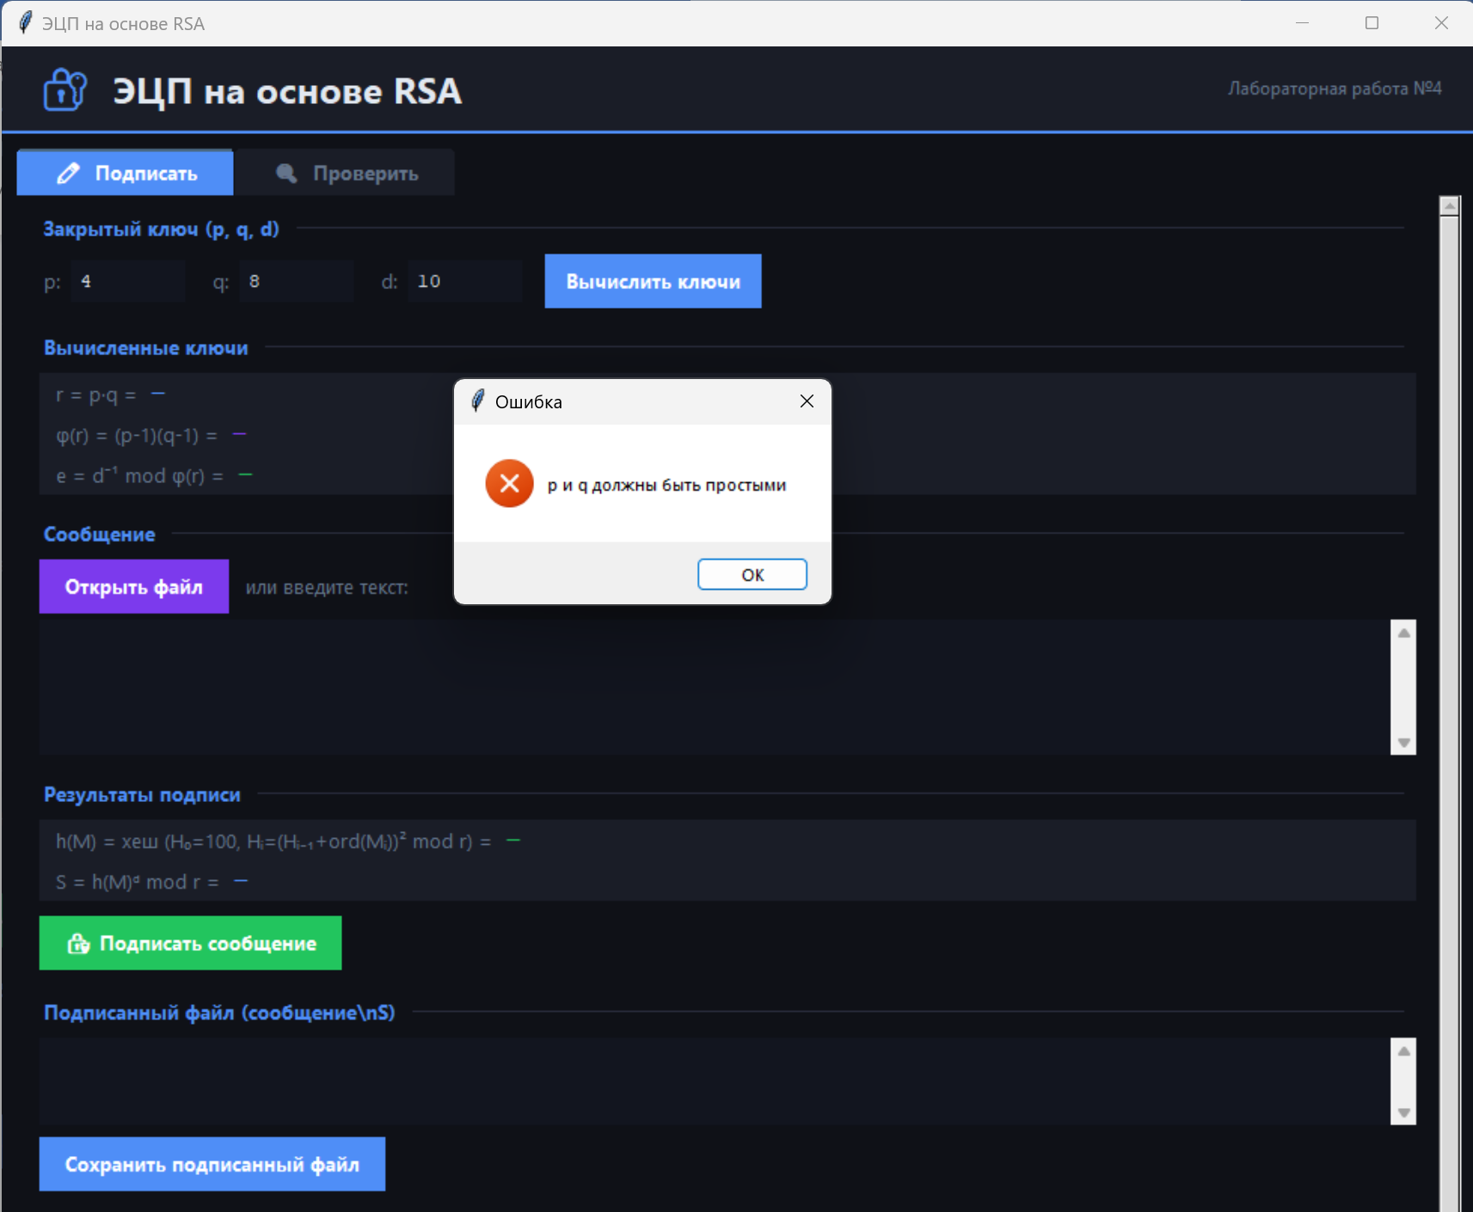

Для d, если d ≥ φ(r) = (p-1) * (q-1):
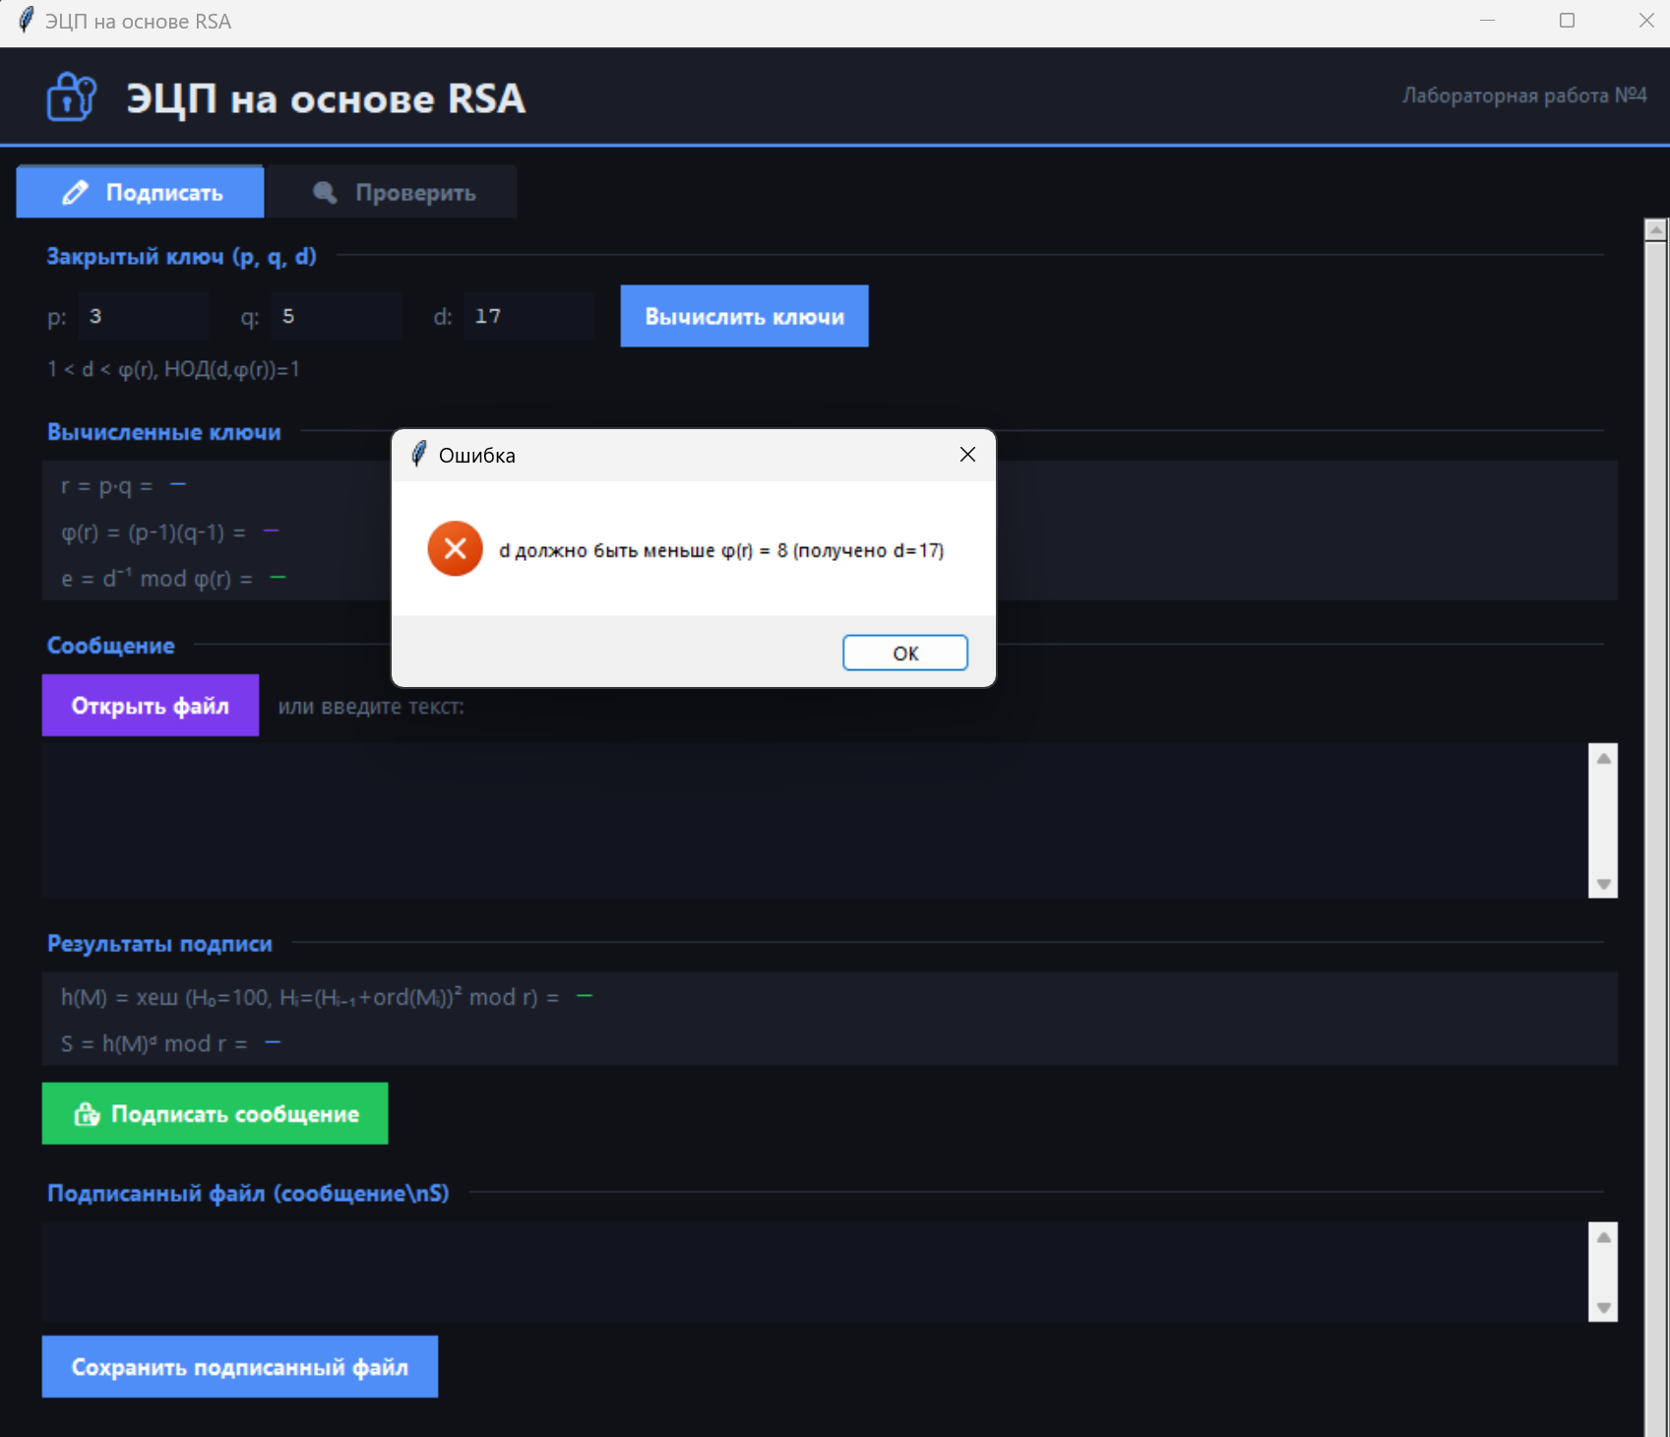

Для d, если d ≤ 1:
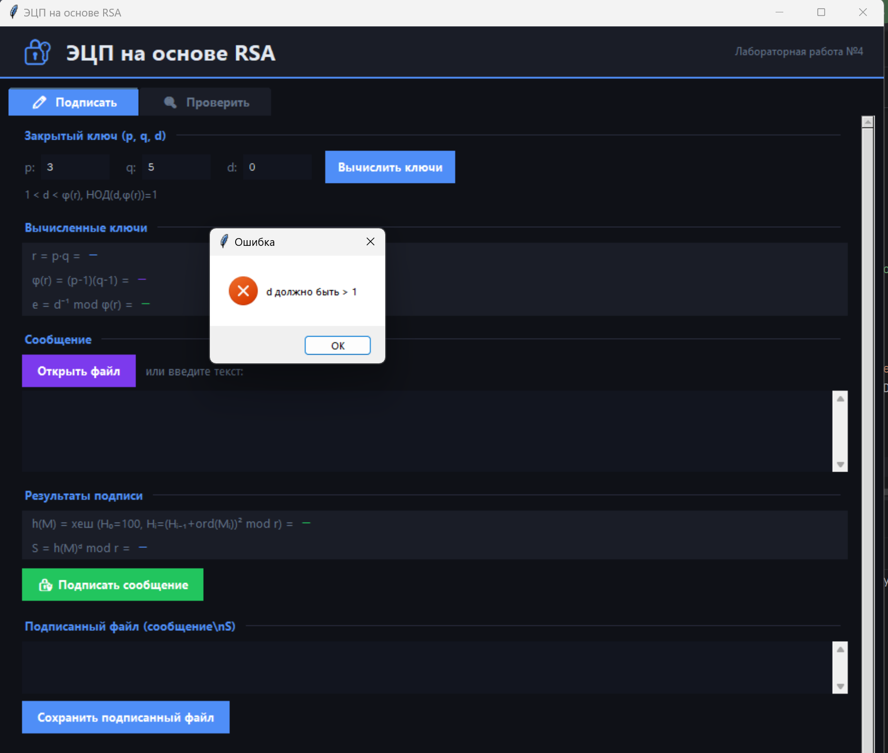
Для d, если НОД(d, φ(r)) != 1:
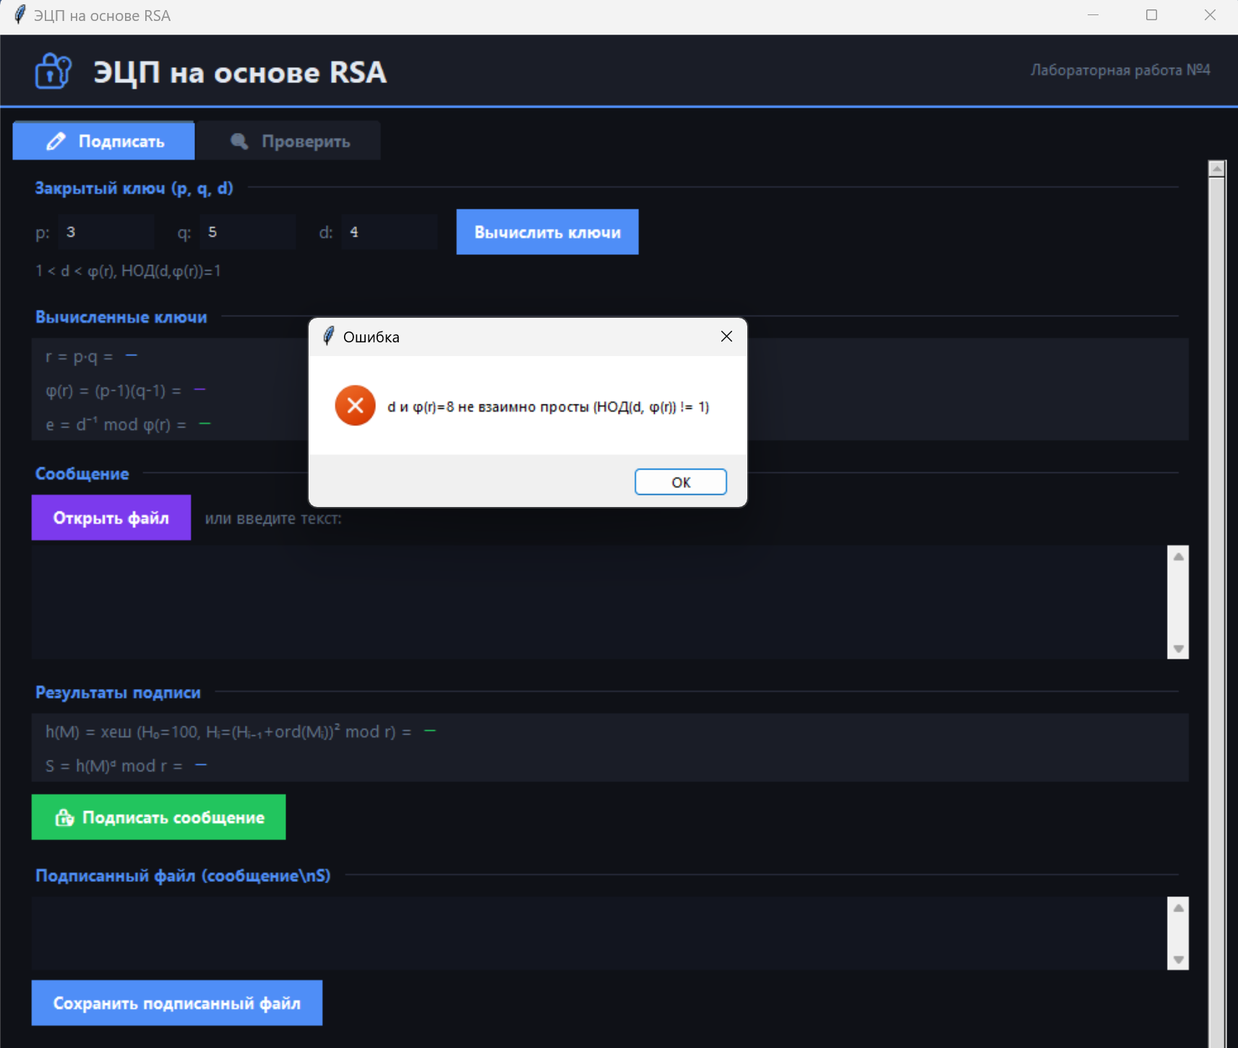

Тесты:
Пустой файл:
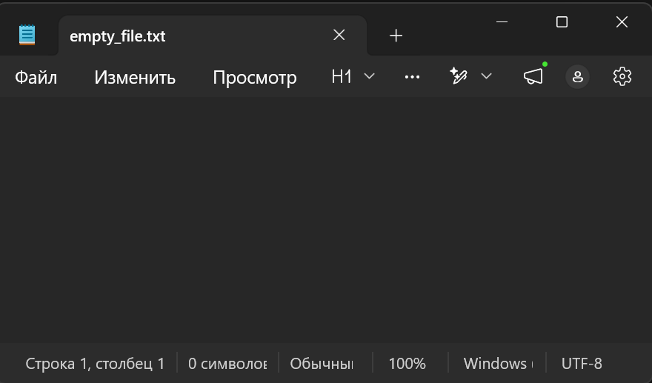

Подпись файла:
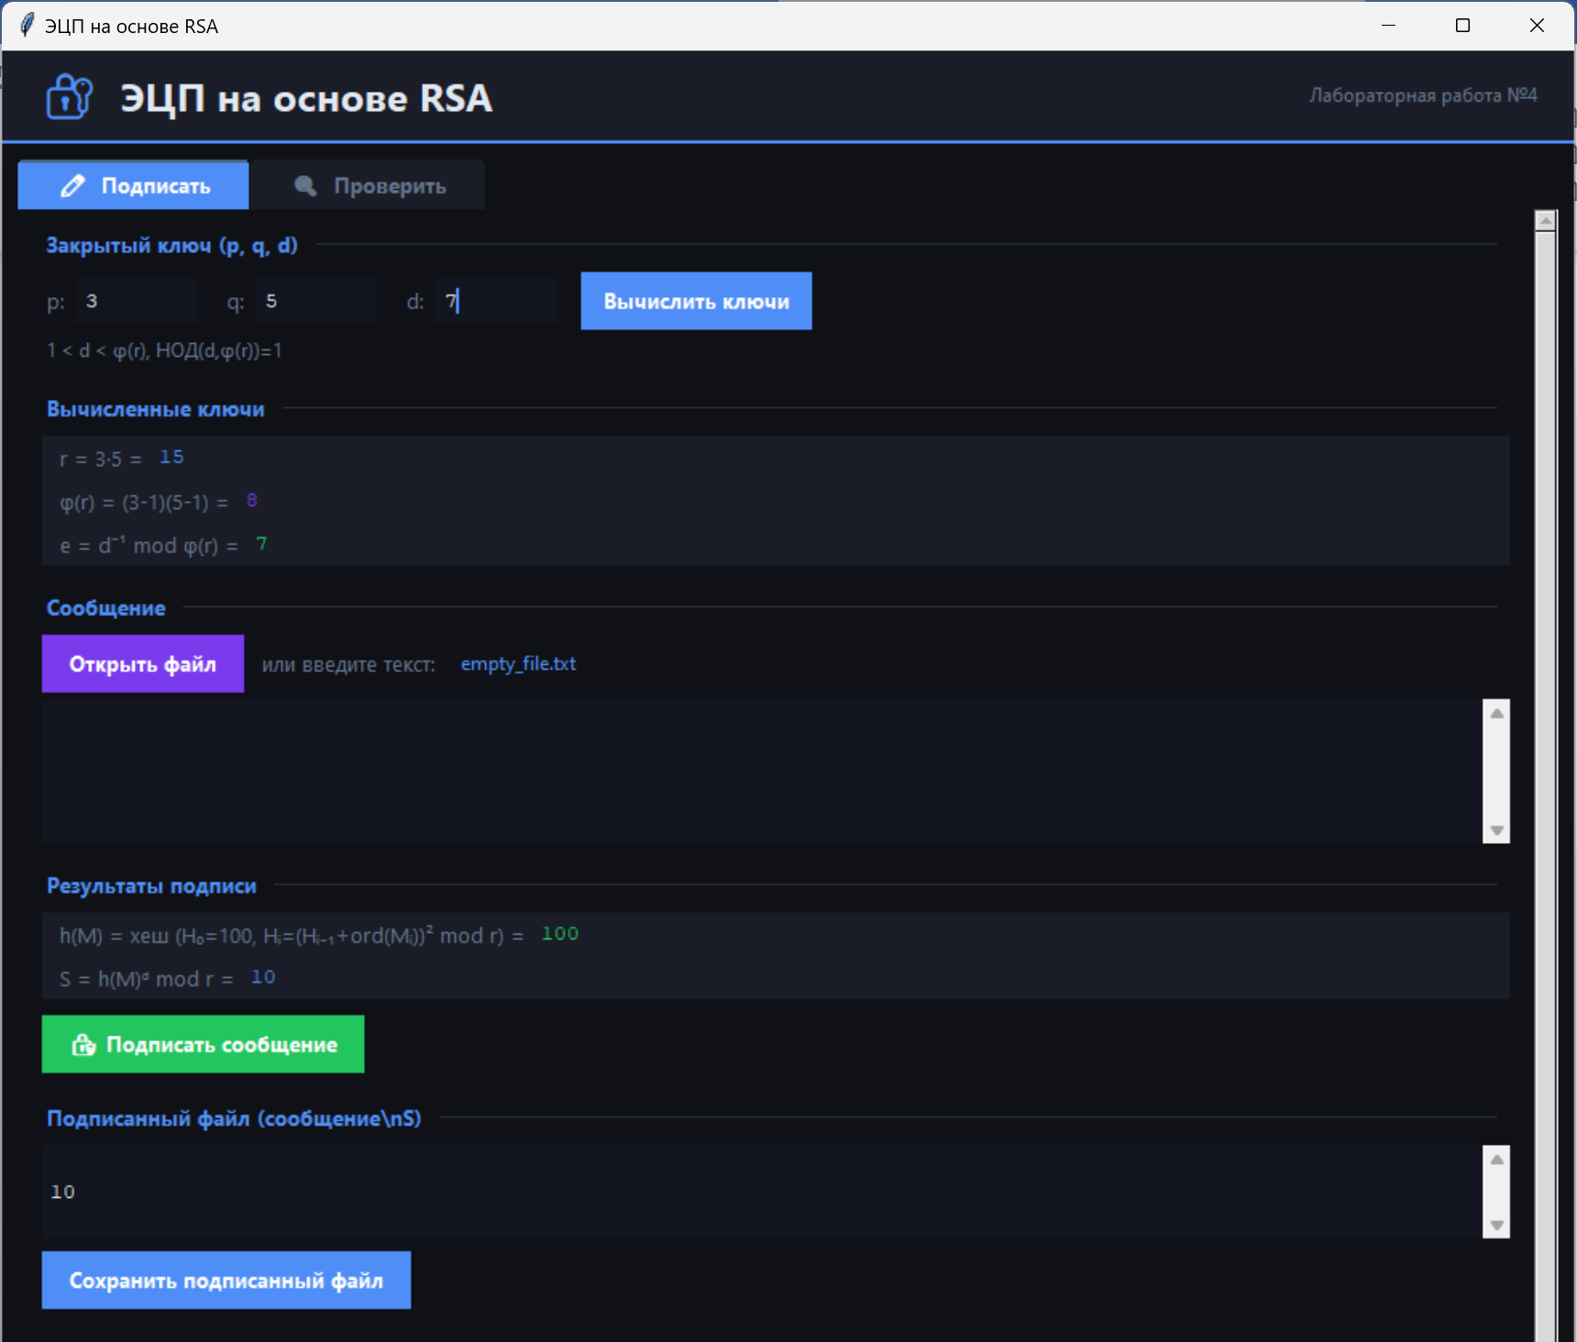

Файл с подписью:
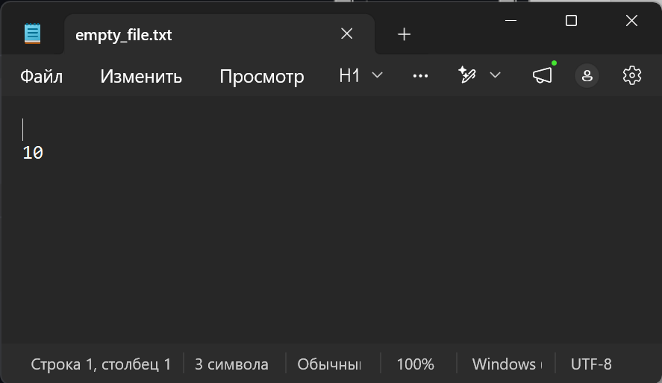

Проверка подписи:
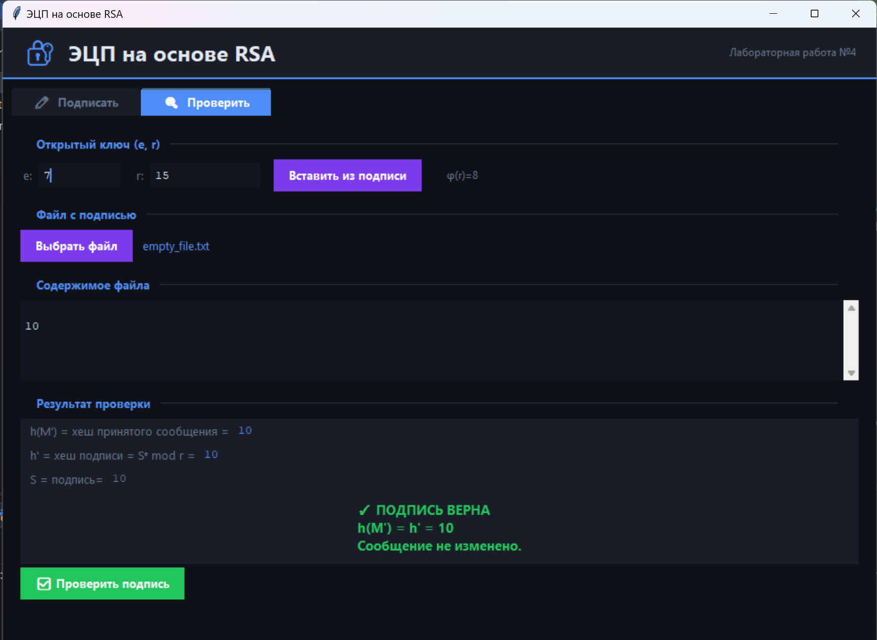

Файл с текстом:
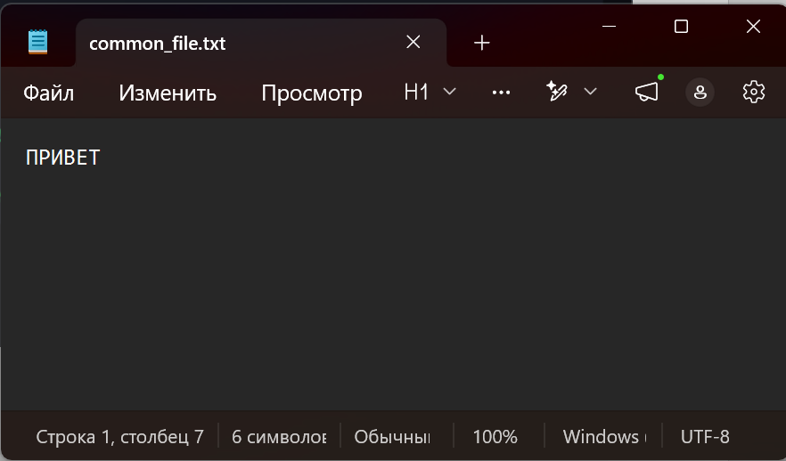

Подпись файла:
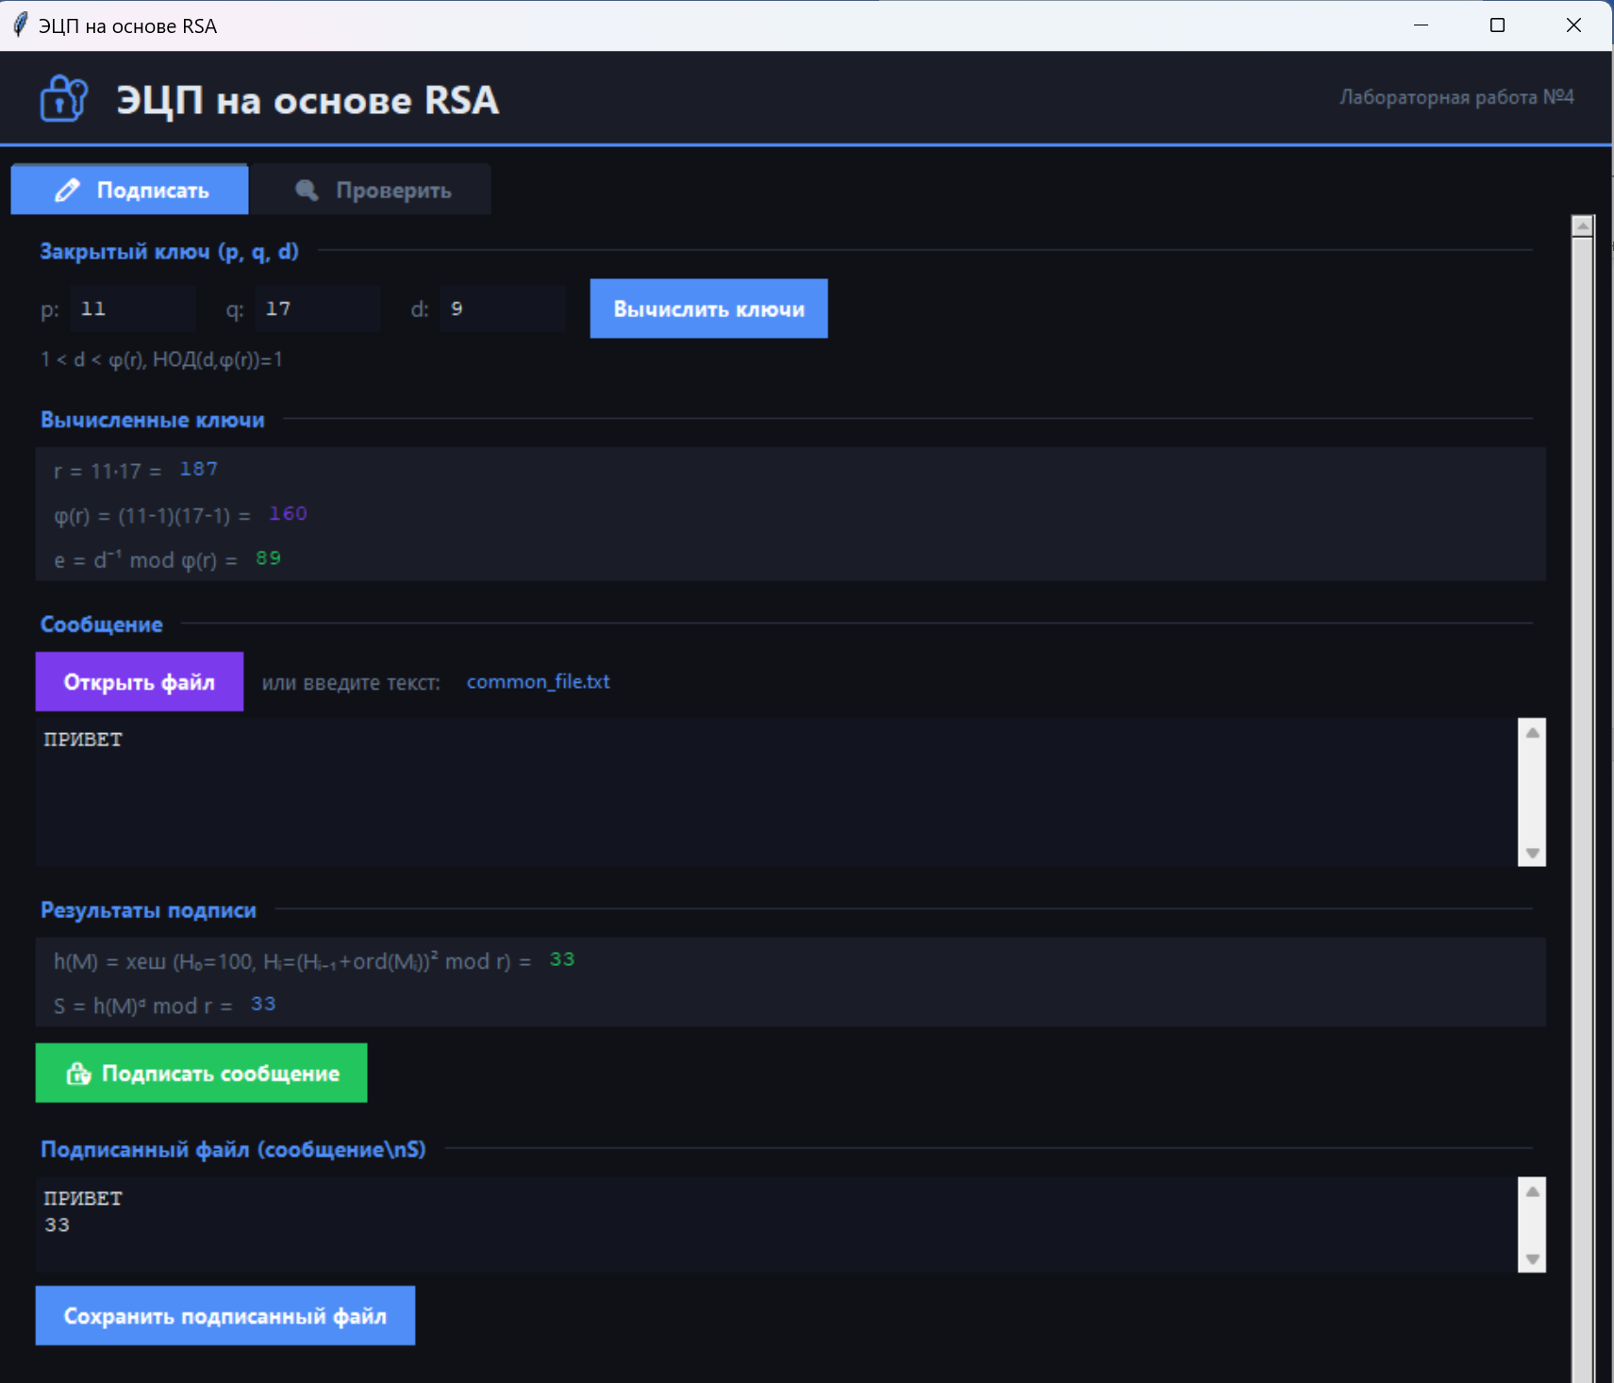

Файл с подписью:
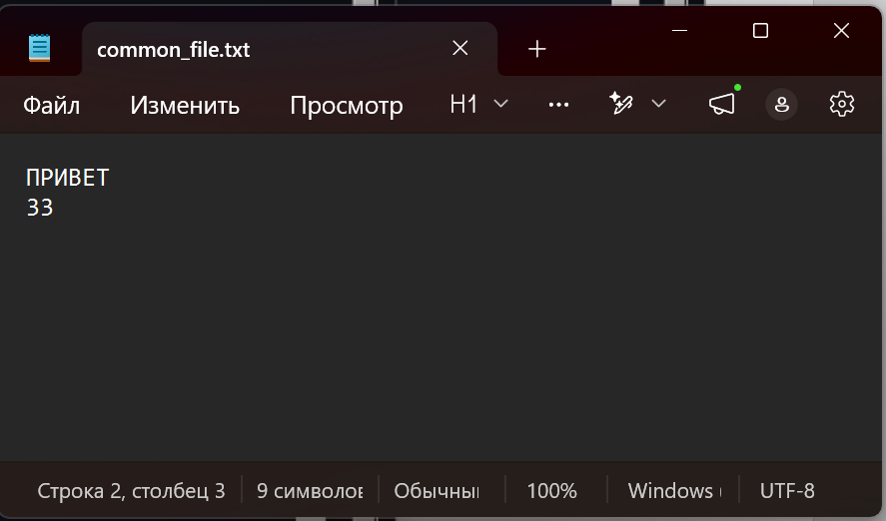

Проверка подписи:
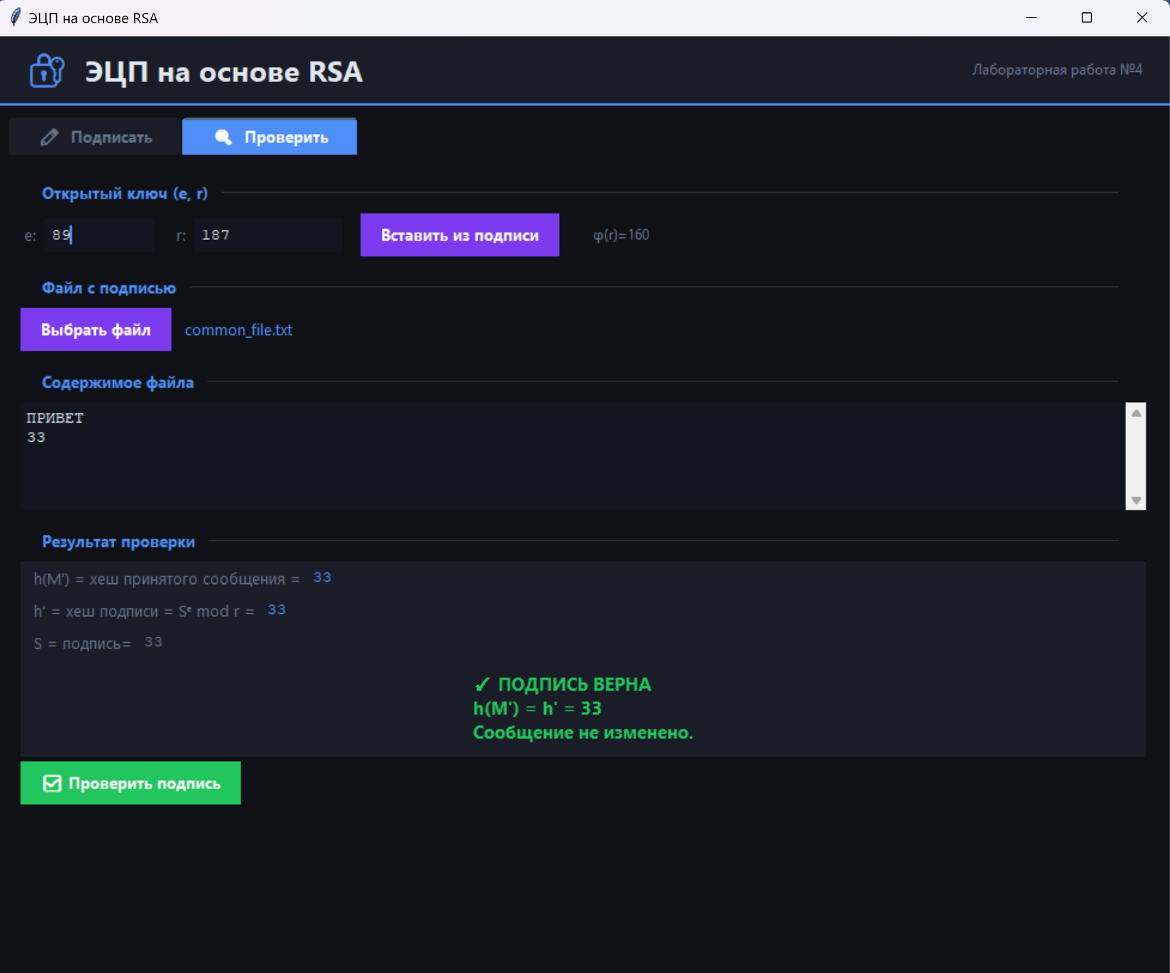

Файл с текстом, если при проверке подписи на подлинность изменить регистр символов исходного сообщения:

Исходный файл:
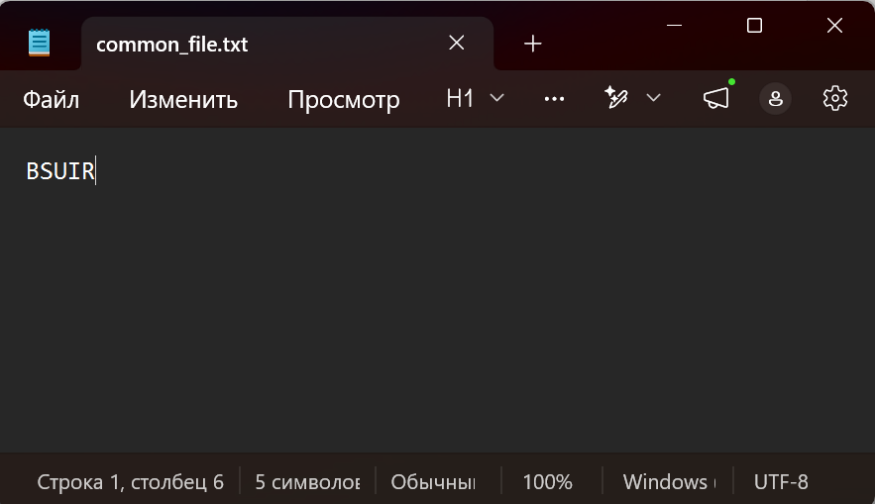

Подпись файла:
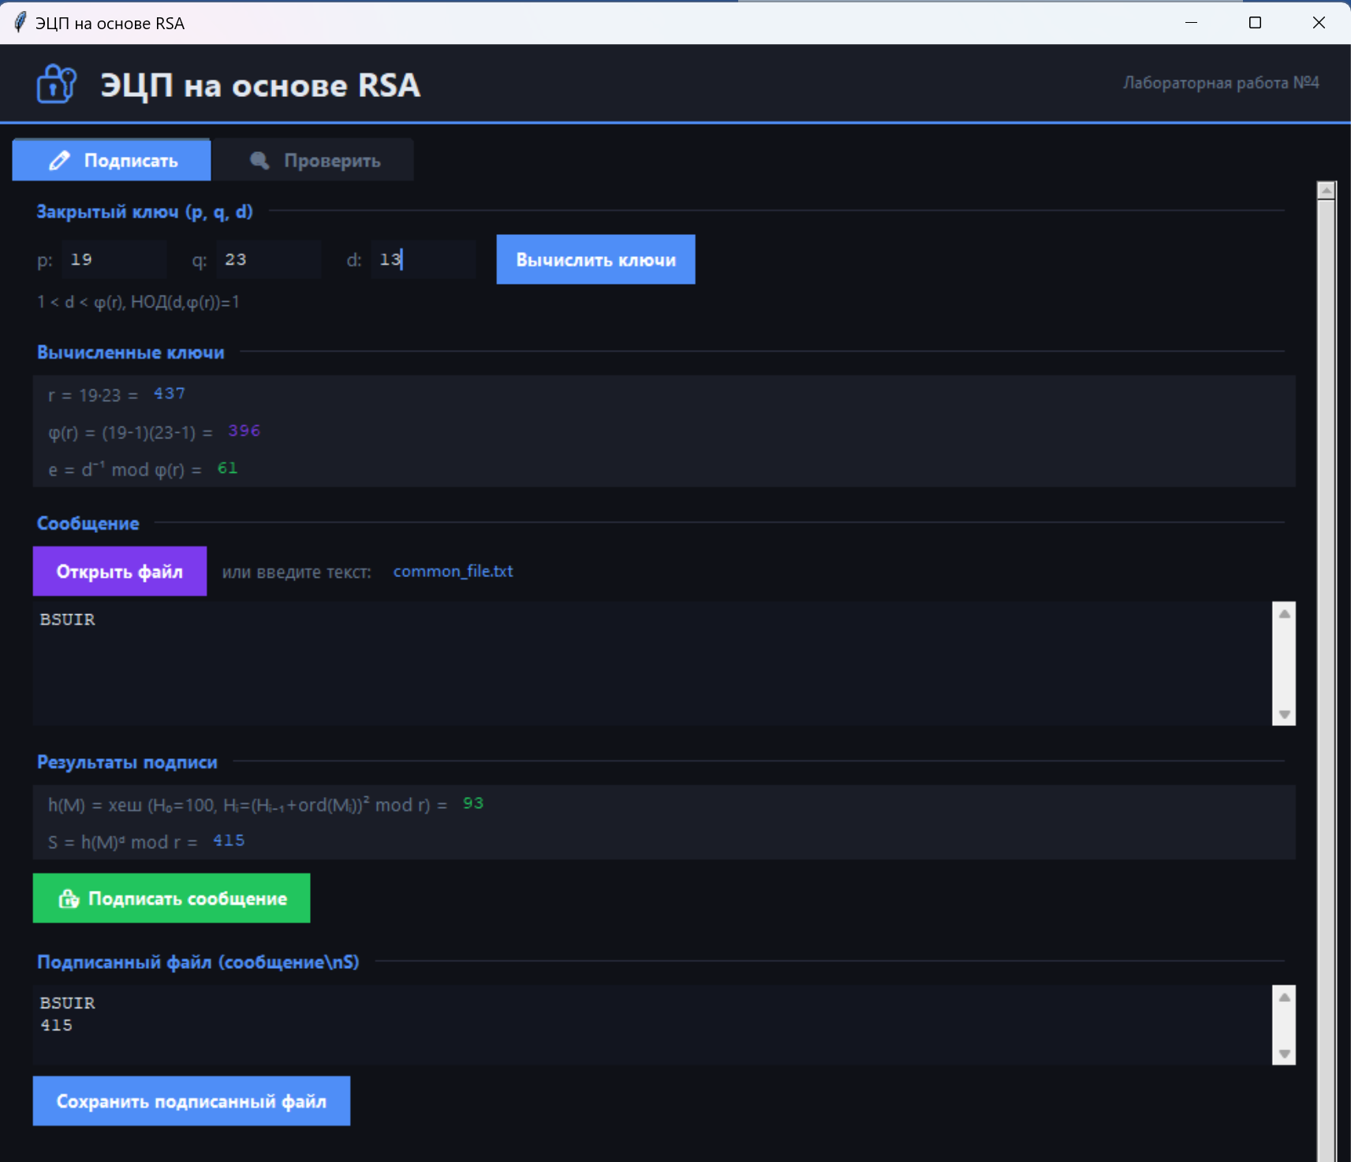

Файл с подписью:
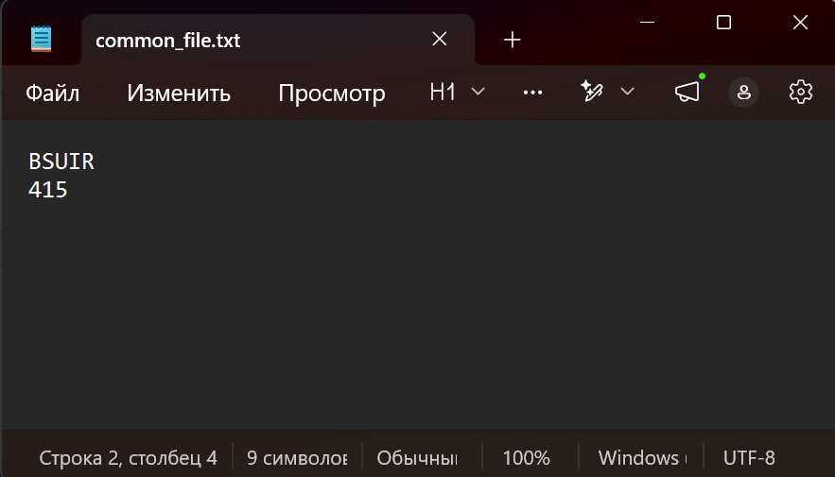

Смена регистров символов исходного текста в файле с подписью:
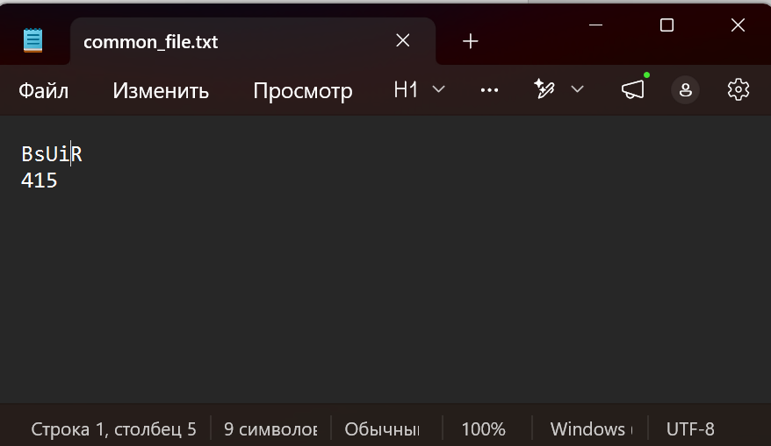

Проверка подписи, если исходный текст был изменён:
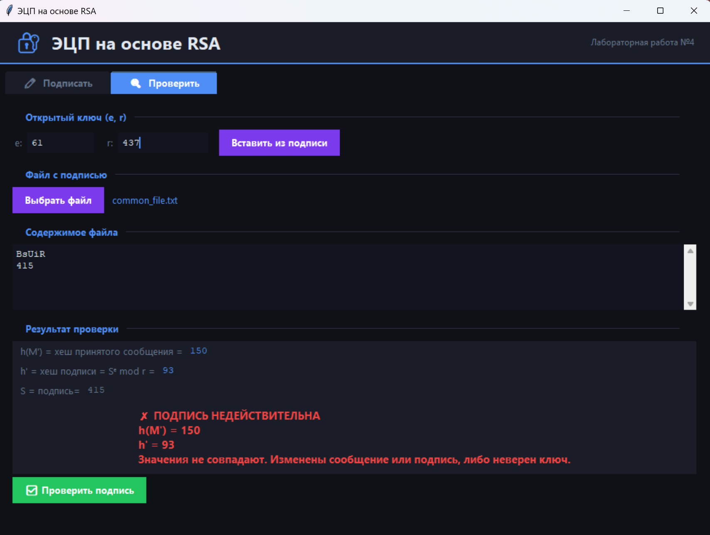

Файл с текстом, состоящим из разных символов:
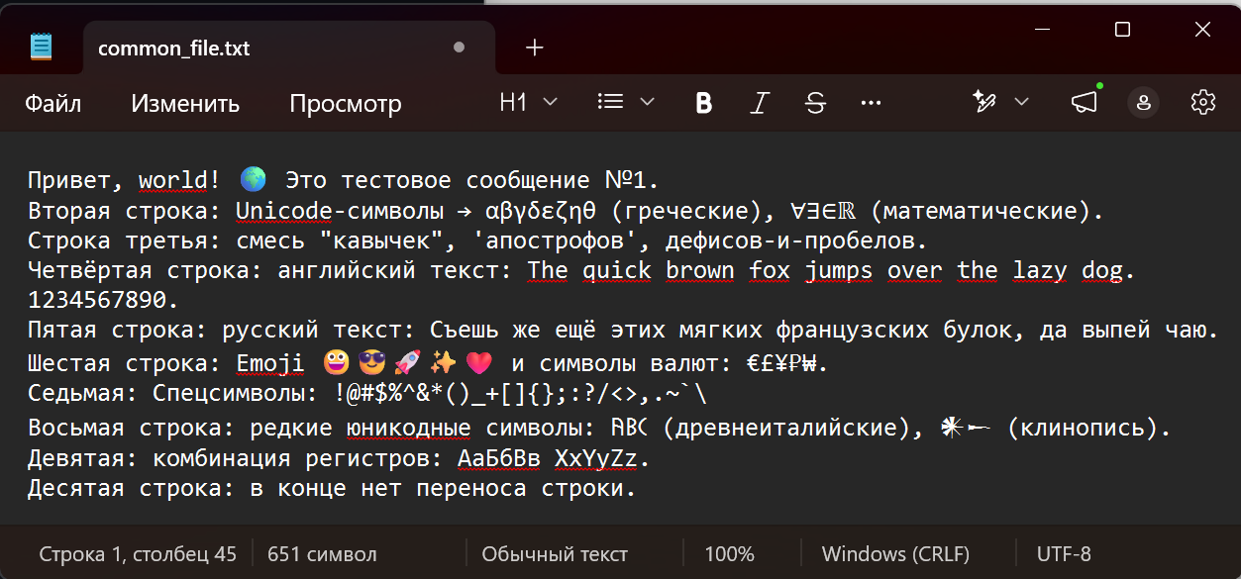

Подпись файла:
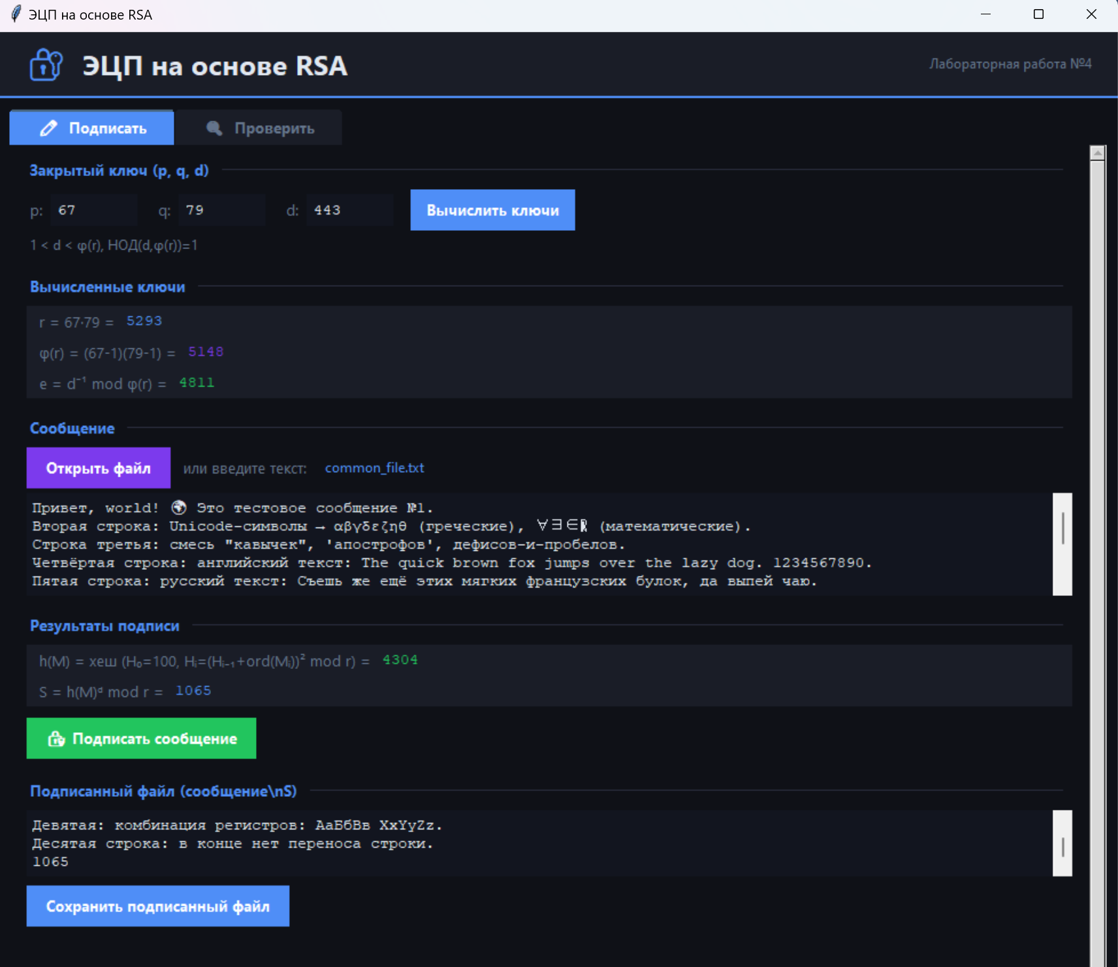
Файл с подписью:
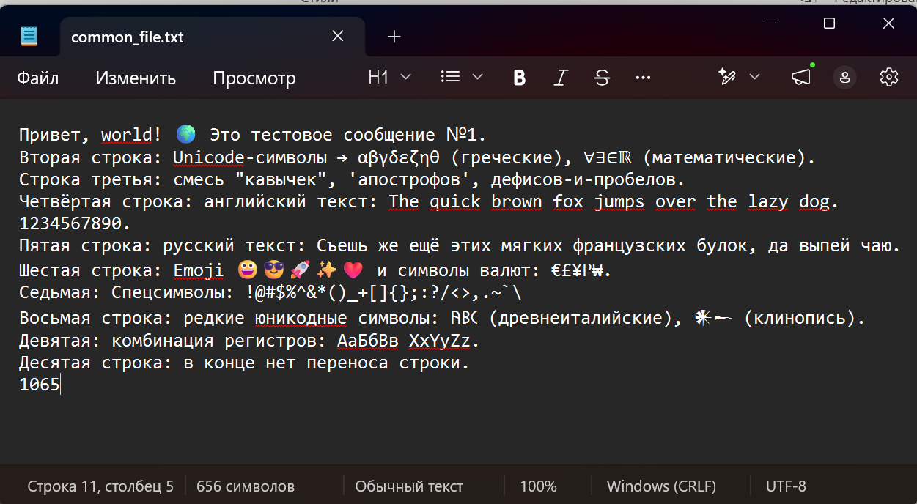

Проверка подписи:
